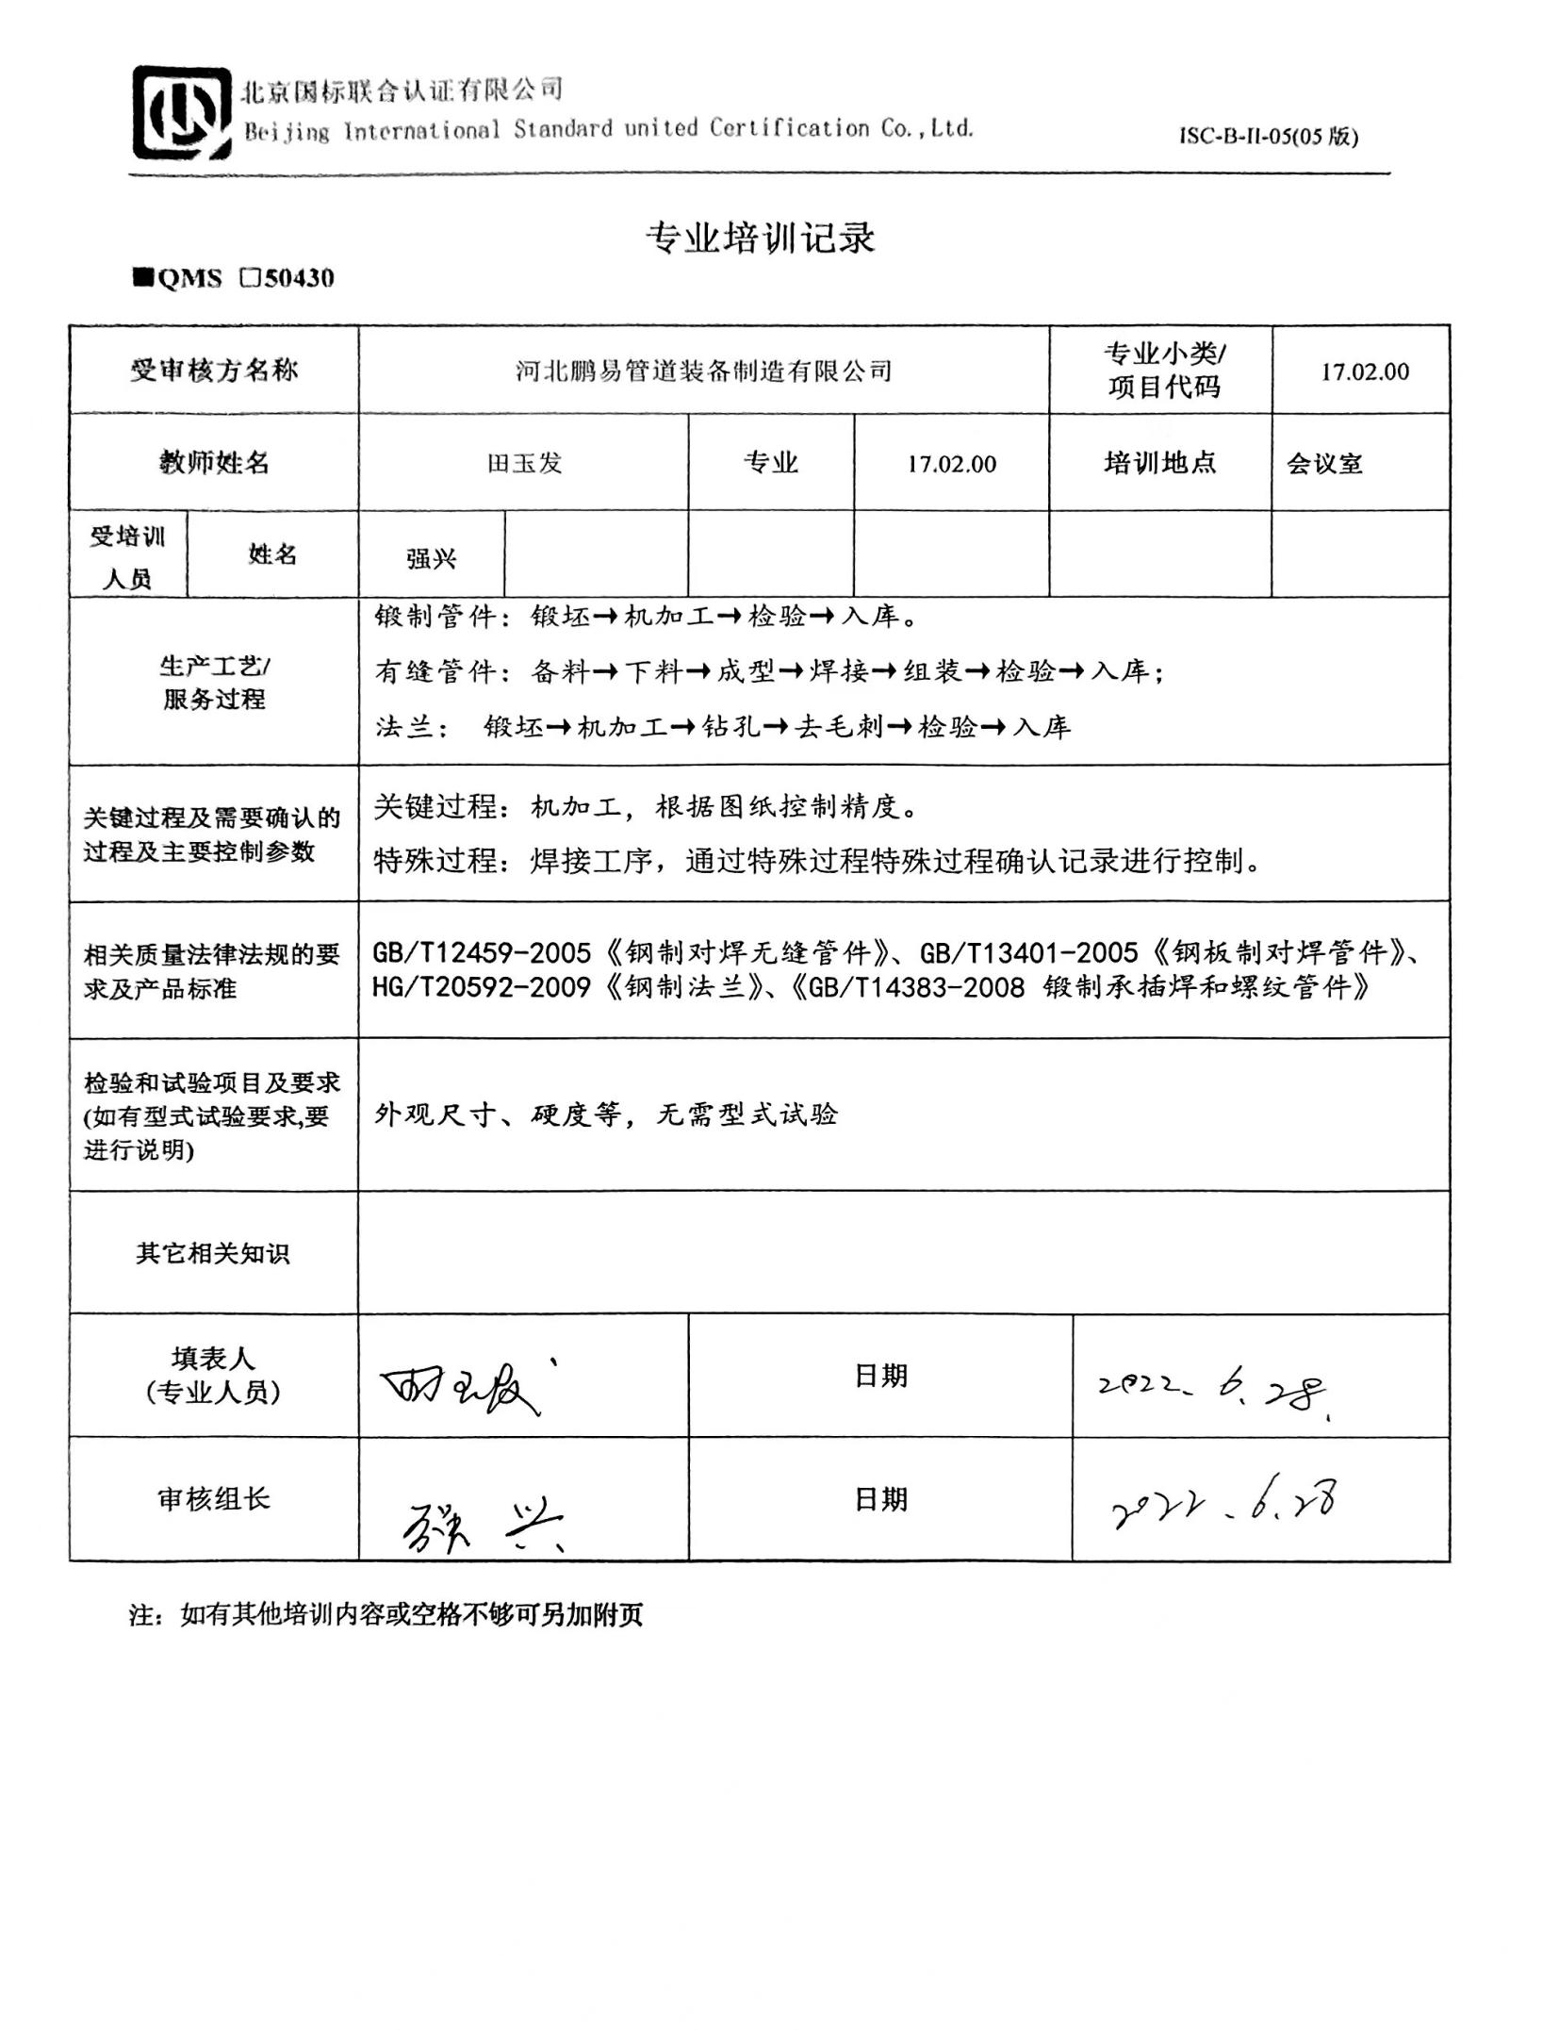**专业培训记录**

**■QMS** **□50430**

|  |  |  |  |  |  |  |  |  |
| --- | --- | --- | --- | --- | --- | --- | --- | --- |
| **受审核方名称** | | 河北鹏易管道装备制造有限公司 | | | | **专业小类/**  **项目代码** | | 17.02.00 |
| **教师姓名** | | 田玉发 | | **专业** | 17.02.00 | **培训地点** | | **会议室** |
| **受培训人员** | **姓名** | **强兴** |  |  |  |  | |  |
| **生产工艺/**  **服务过程** | | 锻制管件：锻坯→机加工→检验→入库。  有缝管件：备料→下料→成型→焊接→组装→检验→入库；  法兰： 锻坯→机加工→钻孔→去毛刺→检验→入库 | | | | | | |
| **关键过程及需要确认的过程及主要控制参数** | | 关键过程：机加工，根据图纸控制精度。  特殊过程：焊接工序，通过特殊过程特殊过程确认记录进行控制。 | | | | | | |
| **相关质量法律法规的要求及产品标准** | | GB/T12459-2005《钢制对焊无缝管件》、GB/T13401-2005《钢板制对焊管件》、HG/T20592-2009《钢制法兰》、《GB/T14383-2008 锻制承插焊和螺纹管件》 | | | | | | |
| **检验和试验项目及要求(如有型式试验要求,要进行说明)** | | 外观尺寸、硬度等，无需型式试验 | | | | | | |
| **其它相关知识** | |  | | | | | | |
| **填表人**  **(专业人员)** | |  | | **日期** | | |  | |
| **审核组长** | |  | | **日期** | | |  | |

**注：如有其他培训内容或空格不够可另加附页**